**\*\*\*\*   H I S T O R I A A  \*\*\*\***

Kirkonmäellä alkaen 17.9.2024

[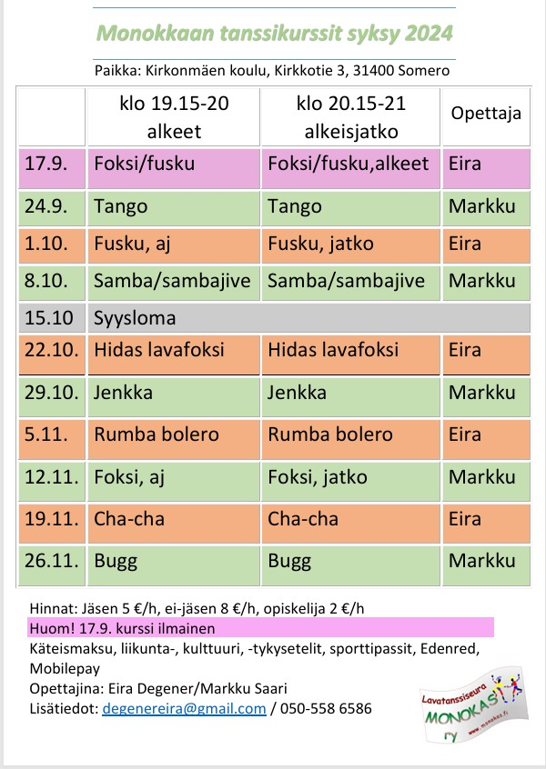](https://www.monokas.fi/wp-content/uploads/2024/08/monokaskurssit-syksy2024.jpg)

**Esakalliolla jatkuvat keskiviikkotanssit lokakuun puoleen väliin asti.**

Esakallion tapahtumat löydät nettisivuilta: [www.esakallio.fi](http://www.esakallio.fi/)

[**Esakallion**](https://esakallio.fi/) kausi alkanut  – kurssit ennen tansseja 17.45 – 18.45

[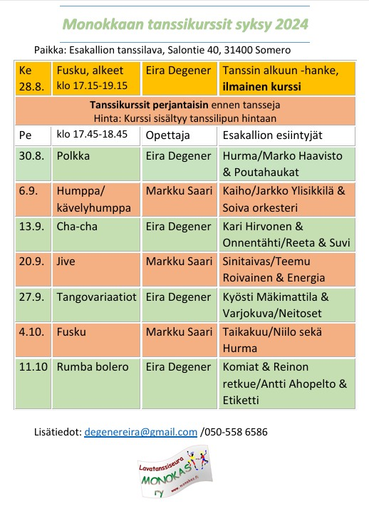](https://www.monokas.fi/wp-content/uploads/2024/08/monokaskurssit_esakalliolla_syksy2024.jpg)

Esakallion kesäteatteri esittää **Irwin -Vain elämää – musiikkinäytelmän alk. su 30.6. klo 14.**

Jäsenkirje [Jasenkirje_012024](https://www.monokas.fi/wp-content/uploads/2024/01/Jasenkirje_012024.pdf) ja[jäsenmaksulomake](https://www.monokas.fi/wp-content/uploads/2024/01/JASENMAKSULOMTILISIIRTO_2024.pdf) (tilisiirto)

**Monokkaan tanssikurssit Ämyrillä torstaisin ennen naistentansseja,**

**alk. 27.6. klo 18.30-19.30. Kurssi sisältyy tanssilipun hintaan**.

Tapahtumakalenteri löytyy Ämyrin sivuilta: <https://amyri.fi/kalenteri>

[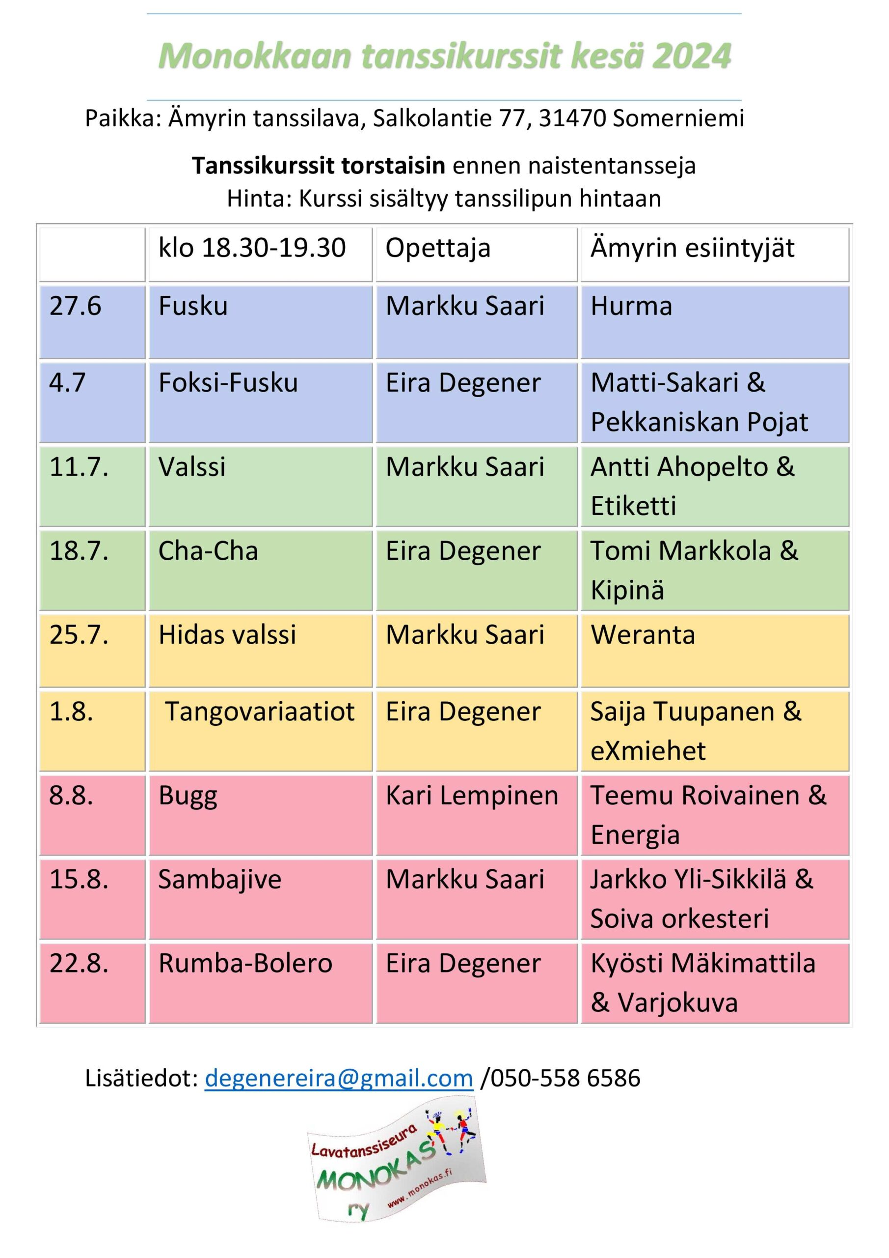](https://www.monokas.fi/wp-content/uploads/2024/06/Monokas-tanssikurssit-kesa-2024-Amyri-scaled.jpg)

[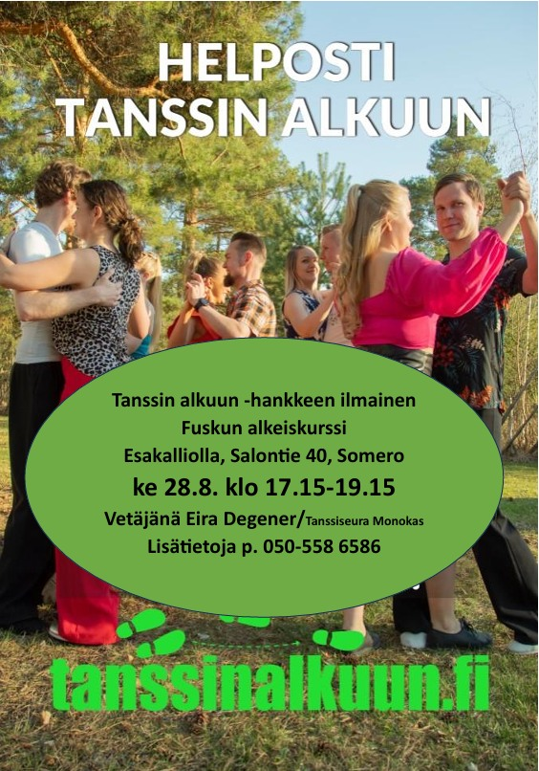](https://www.monokas.fi/wp-content/uploads/2024/08/tanssinalkuun-syksy2024.jpg)

[**Monokas tanssikurssit syksy 2024 Esakallio**](https://www.monokas.fi/wp-content/uploads/2024/08/Monokas-tanssikurssit-syksy-2024-Esakallio.pdf)[**Monokas tanssikurssit syksy 2024**](https://www.monokas.fi/wp-content/uploads/2024/08/Monokas-tanssikurssit-syksy-2024.pdf)[**Tanssin alkuun mainos 28 8 2024**](https://www.monokas.fi/wp-content/uploads/2024/08/Tanssin-alkuun-mainos-28-8-2024.pdf)

**Elokuun lopulla ilmainen fuskun alkeiskurssi Someron Esakalliolla!**  
Tanssin alkuun -hanke järjesti kesästä 2023 kevääseen 2024 kaikkiaan 154 ilmaista tanssikurssia, joille osallistui noin 4000 oppilasta. Hanke kattoi kaikki Suomen maakunnat ja keskimäärin kursseille osallistui 26 oppilasta. Nyt ilmaiset kurssi jatkuvat taas elokuussa. Kaikki kurssit löytyät kurssikalenterista: <https://tanssinalkuun.fi/tapahtumat/>  Kalenteri täydentyy jatkuvasti, joten käy säännöllisesti tarkistamassa, josko alueellasi olisi tarjolla ilmaista tanssin opetusta.

**Tanssin alkuun -hankkeen ilmainen Fuskun alkeiskurssi**  
Someron Esakalliolla Salontie 40  
**Ke 28.8. klo 17.15-19.15**  
Vetäjänä Eira Degener/tanssiseura Monokas  
Lisätietoja tarvittaessa p. 0505586586

Niin sitä siirryttiin kesään melkein ilman kevättä.

Kesälavat ovat auenneet ja meillä onkin iloisia uutisia Monokkaan jäsenille:

**Myös Ämyrillä saa 2 €:n alennuksen lipun hinnasta lippuluukulla jäsenkorttia näyttämällä.**

Kaikissa Ämyrin myyntipisteissä maksutavaksi käy käteinen sekä korttimaksut,  
Smartum -mobiilimaksu, sekä ePassi -mobiilimaksu.

[**Monokas ry:n kevätkokous**](https://www.monokas.fi/wp-content/uploads/2024/05/Esityslistakevat_2024.pdf) keskiviikkona 29.5.2024 klo 18.00 Kiiruun tila, Joensuuntie 22, Somero

[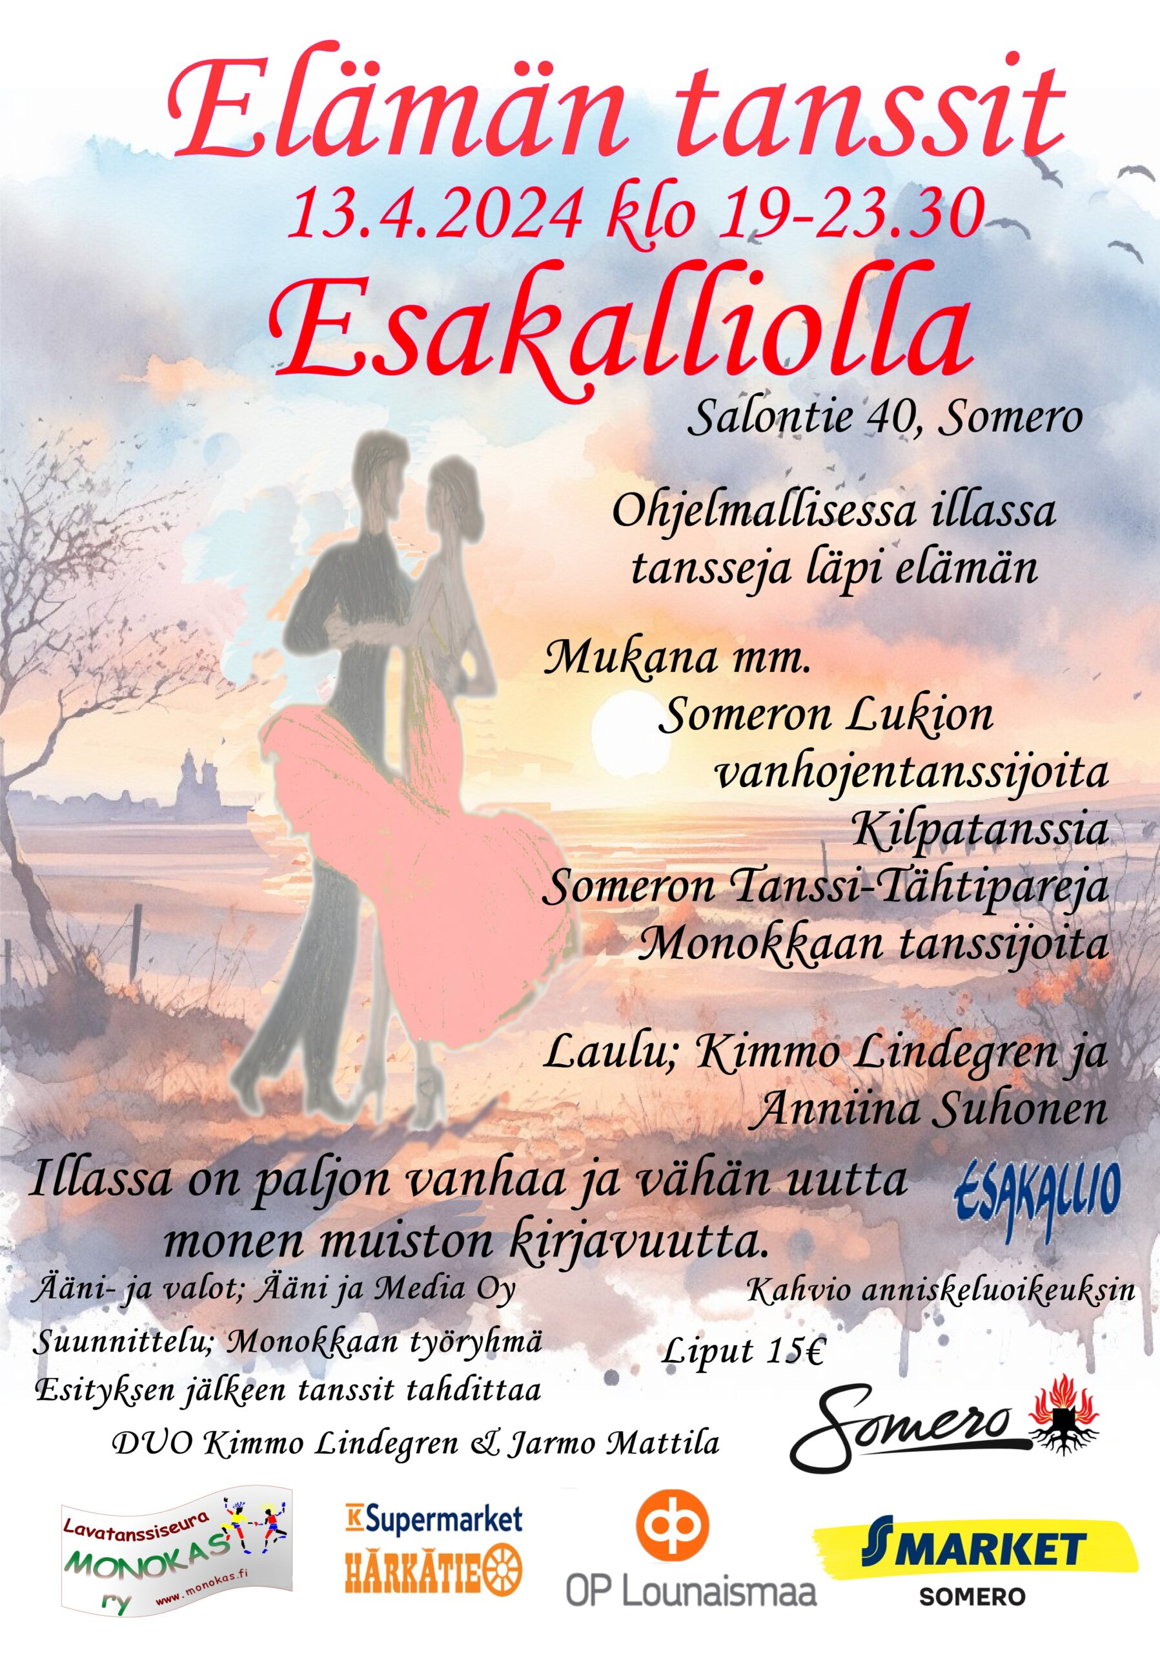](https://www.monokas.fi/wp-content/uploads/2024/03/mainos-17-scaled.jpg)

[**Pääsiäisleiri Tammelassa**](https://www.tanssikurssit.fi/tapahtuma/paasiaisleiri/) 28.3. – 1.4.2024.

[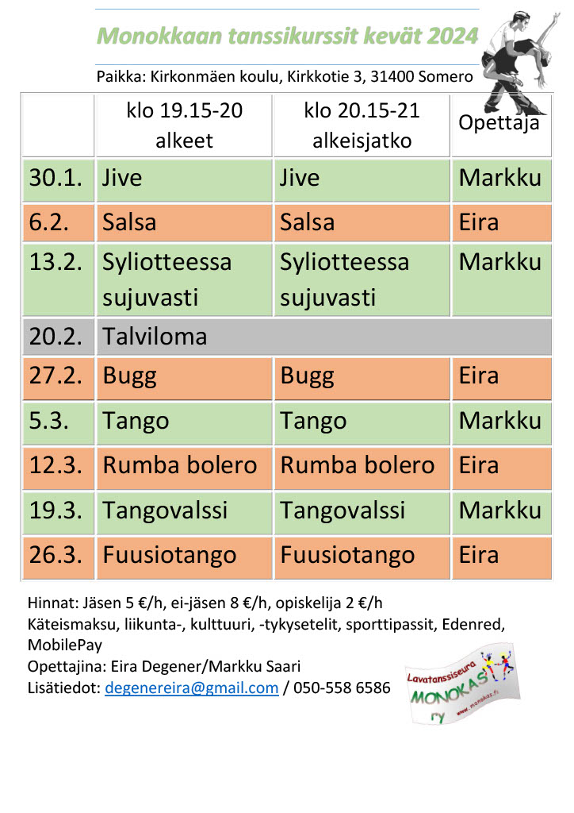](https://www.monokas.fi/wp-content/uploads/2024/01/Monokas-tanssikurssit-kevat-2024.jpg)

Monokkaan syksyn kurssit Kirkonmäenkoululla alkaneet 19.9. ilmaisella foksikurssilla

[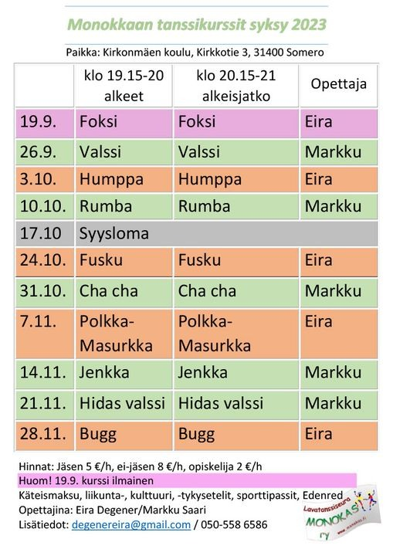](https://www.monokas.fi/wp-content/uploads/2023/08/syksyn-2023-kurssit-Kirkonmaen-koululla.jpg)

**S**[**yyskokouskutsu jäsenille**](https://www.monokas.fi/wp-content/uploads/2023/11/jasenkirje022023-syyskokouskutsu.jpg)

[**Jäsenkirje_032023.pdf**](https://www.monokas.fi/wp-content/uploads/2023/11/Jasenkirje_032023.pdf)

[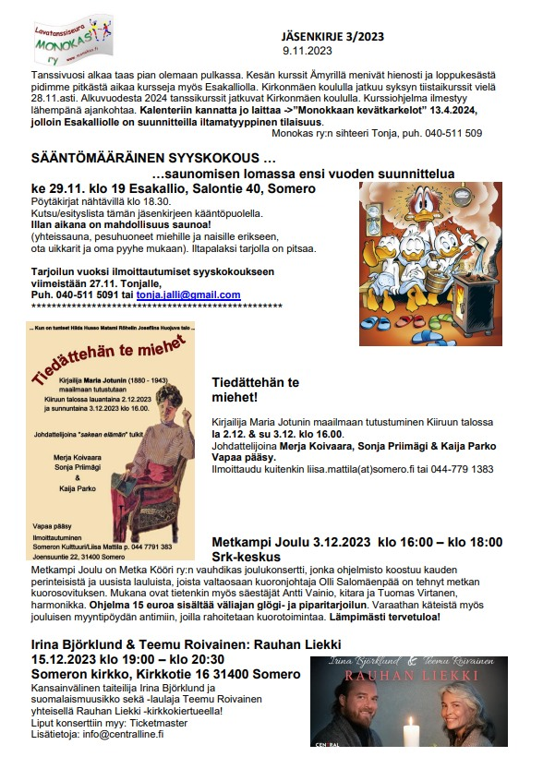](https://www.monokas.fi/wp-content/uploads/2023/11/jasenkirje022023-sivu1.jpg)

[Jasenkirje_012023](https://www.monokas.fi/wp-content/uploads/2023/01/Jasenkirje_012023.pdf)

[JASENMAKSULOM_ja_TILISIIRTO_2023](https://www.monokas.fi/wp-content/uploads/2023/01/JASENMAKSULOM_ja_TILISIIRTO_2023.pdf)

[Jasenkirje_022023.pdf 4 sivua](https://www.monokas.fi/wp-content/uploads/2023/05/Jasenkirje_022023.pdf-4-sivua.pdf)

Talven 2023 kurssit päättyneet – saimme viettää ikimuistoisia hetkiä perinteisten lavatanssien merkeissä. Kiitoksia Eira ja Teuvo sekä Markku ja Mari. Tanssikurssien merkeissä tapaamme Esakalliolla ja [**Amyrillä**](https://amyri.fi/kalenteri).

Perjantaisin Esakalliolla alk. 1.9. klo 17.45-18.45 tanssikurssit ennen illan tansseja. Kurssi sisältyy tanssilipun hintaan. Voit tulla kursseille yksin tai parin kanssa, kursseilla kiertävä parinvaihto. Tanssitaidosta on hyötyä -ennemmin tai myöhemmin

[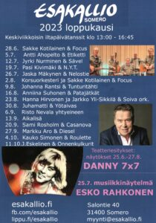](https://www.monokas.fi/wp-content/uploads/2023/07/Esakallio-loppukausi2023-2-scaled.jpg)[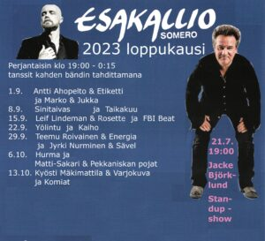](https://www.monokas.fi/wp-content/uploads/2023/07/Esakallio_loppukausi-perjantait-2.jpg)

Linkki [**Esakallion tapahtumiin**](https://esakallio.fi/kaikki-tapahtumat/)

[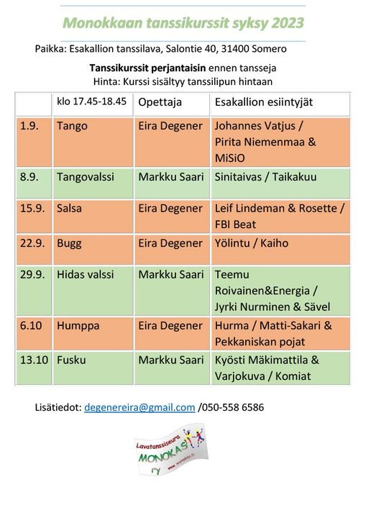](https://www.monokas.fi/wp-content/uploads/2023/08/Esakallion-ysksy2023.jpg)

Aivan upea Vaihtoaskel kansalaistaidoksi -kurssi Esakalliolla 9.8.2023. Osallistujia nelisenkymmentä ja ohjaaja, Eira Degener, onnistui luomaan aidon innostuneen tunnelman lavatanssia kohtaan.

[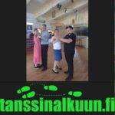](https://www.monokas.fi/wp-content/uploads/2023/08/tanssinalkuun.jpg)

Ämyrin tanssit-naistentanssit korostettu turkoosivärillä:

[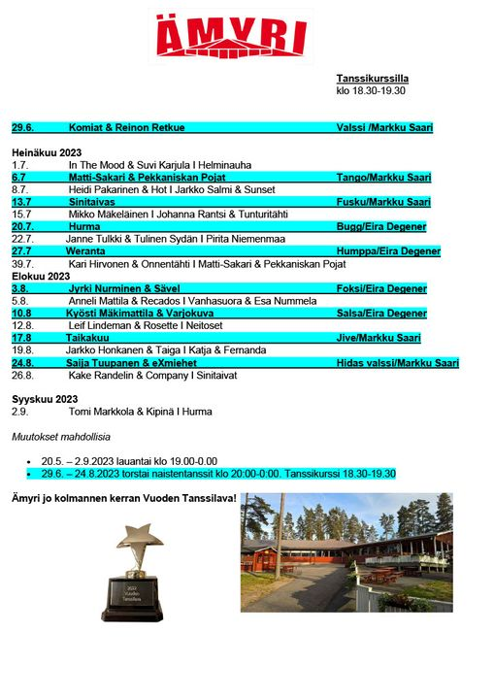](https://www.monokas.fi/wp-content/uploads/2023/07/Amyrin-naistentanssit-torstaisin.jpg)

[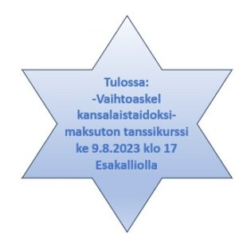](https://www.monokas.fi/wp-content/uploads/2023/07/vaihtoaskel.jpg)

Kurssi onnistui hienosti. Osallistujia n. 40 ja kiinnostus tanssia välittyi kurssilaisista hienosti.

[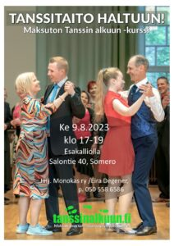](https://www.monokas.fi/wp-content/uploads/2023/07/vaihtoaskel-2.jpg)

Esakallion alkukausi 2023

[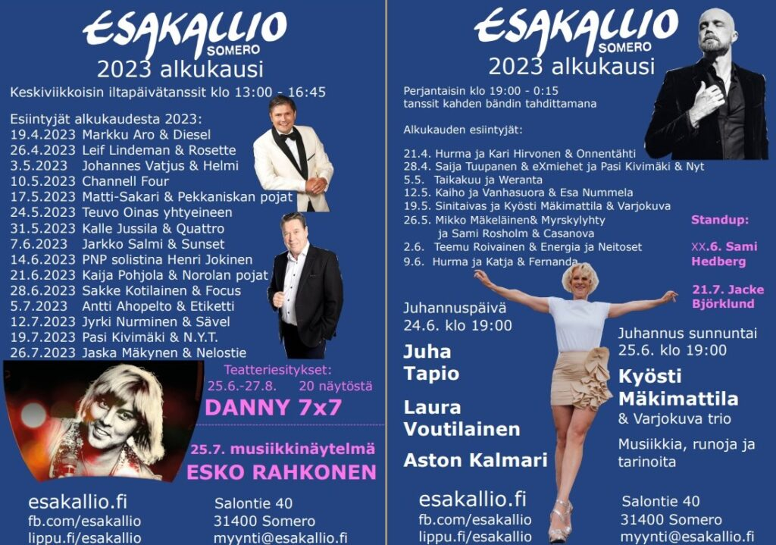](https://www.monokas.fi/wp-content/uploads/2023/04/Esakallion-ke-j-pe.jpg)

Esakallion [**kausi alkaa ke 19.4**](https://tanssi.net/fi/p/17.html#t)

[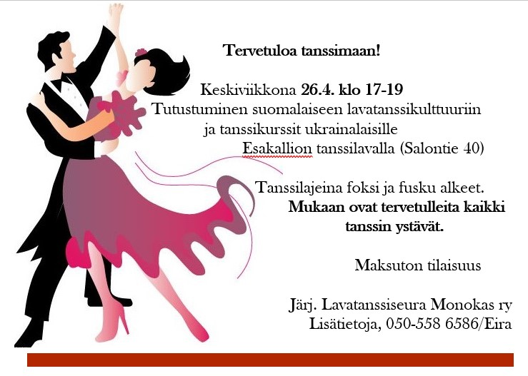](https://www.monokas.fi/wp-content/uploads/2023/04/Esakallio-26-4-2023.jpg)

Liitteenä kurssiohjelma ([**pdf-versio tästä**](https://www.monokas.fi/wp-content/uploads/2023/01/Monokkaan-tunnit-kevaalla-2023.pdf)).

[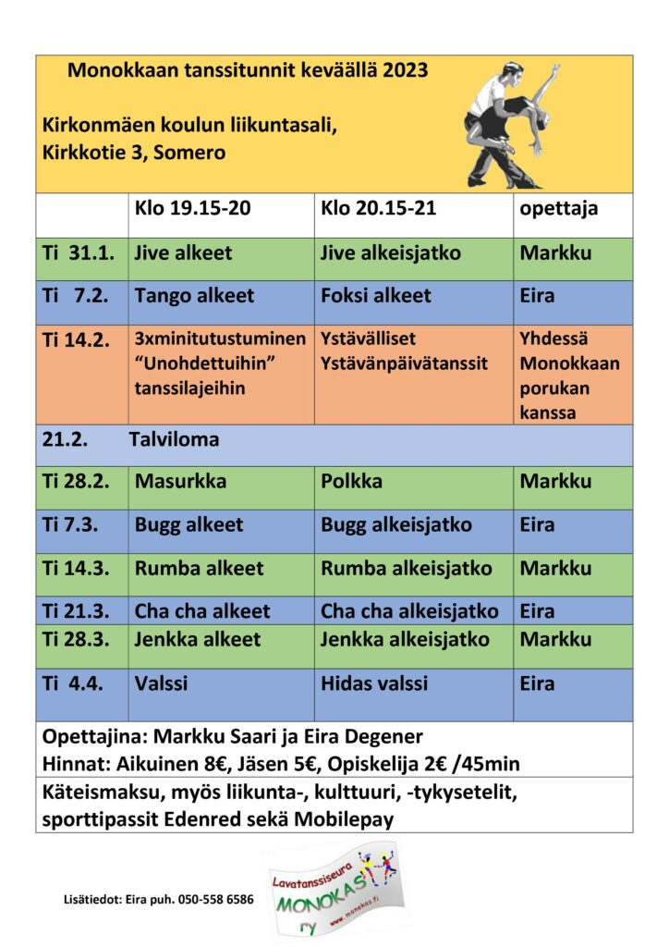](https://www.monokas.fi/wp-content/uploads/2023/01/Monokkaan-tunnit-kevaalla-2023-scaled.jpg)

Rohkeasti mukaan oppimaan uutta tai muuten vaan liikkumaan.

Hyvää alkanutta vuotta kaikille!

SuomiViihde-verkkolehti[**tästä**](https://www.suomiviihde.fi/lehti/lue).

**Ystävänpäivätanssit 14.2.2021 sujuivat upeasti – rivitanssi, slow fox ja rockabilly esittely – upeita.**

[Jäsenkirje_032022](https://www.monokas.fi/wp-content/uploads/2022/11/Jasenkirje_032022.pdf)

Rakkausrallit – Monokkaan tapaan Esakalliolla 1.10.2022

Teeriharjun kausi menossa ja tässä [**lista esiintyjistä**](https://tanssi.net/fi/p/340.html).

Syksyllä – tiistaina 8.11. kurssina oli Sambajive, Opettajana Markku Saari.

Kuumia rytmejä marraskuun harmauteen – Videoita tältä kurssilta [tästä](https://someroseura.kuvat.fi/kuvat/Kulttuuri/Tanssiseura+Monokas/Tanssikursseilla+sattunutta/).

Vihdoin se toteutui – Rakkausrallit -Monokkaan tapaan vietettiin 1.10.2022. Ilta oli täynnä rakkautta, tanssia, tanssikisailua ja rillumareita. Nyt saa taas tanssia! Videoita Monokkaan [arkisto-osoitteesta](https://someroseura.kuvat.fi/kuvat/Kulttuuri/Tanssiseura+Monokas/Tanssit%C3%A4hti-kisat/)  
Mukana TanssiTähtikisat 2017, 2018, 2019 ja 2022. Muut laajemmat arkistomme näkyvät [täältä](https://someroseura.kuvat.fi/kuvat/Kulttuuri/Tanssiseura+Monokas/).

**Uusi**[**suomiviihde.fi**](http://suomiviihde.fi/)**-sivusto julkaistu ja uusi verkkolehti ilmestyy perjantaina 29.10!**

Sivusto uudistunut kokonaisuudessaan ja myös verkkolehti tulee muuttumaan muodoltaan ja on helpommin mobiilissa kuin tableteissa pöytäkoneen ohella luettavissa.

Erikoisilta 14.2. sujui upeasti – Rivitanssi, Slow fox ja Rockabilly esitykset olivat upeita.

[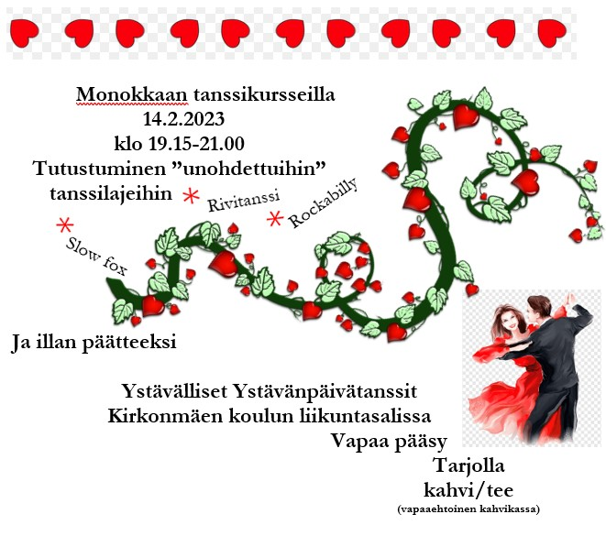](https://www.monokas.fi/wp-content/uploads/2023/02/Ystavanpaivatanssit-14-2-2023-mainos-jpg.jpg)

[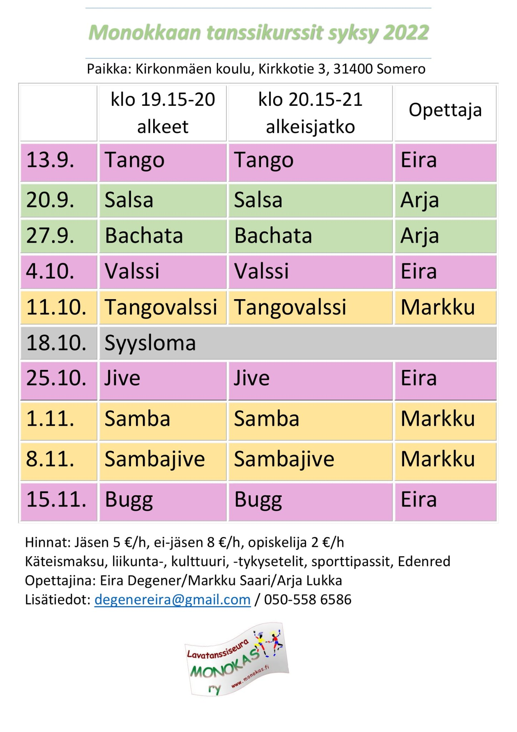](https://www.monokas.fi/wp-content/uploads/2022/08/Monokas-kurssit.jpg)

[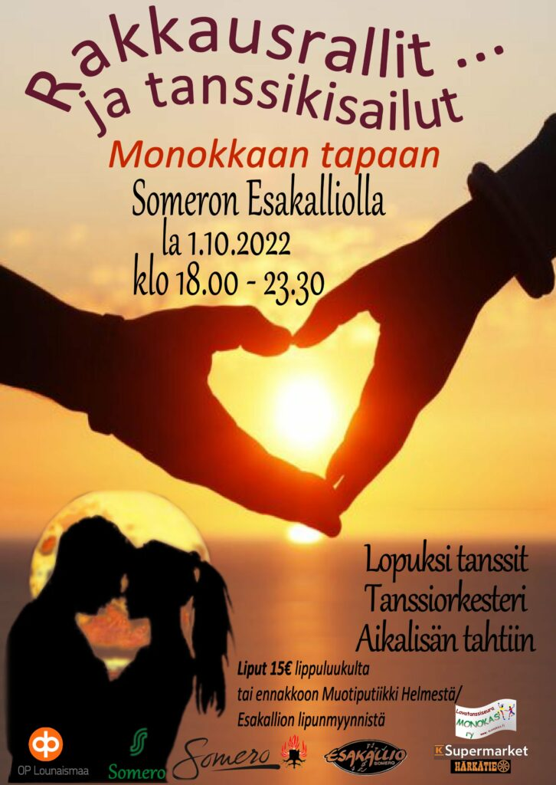](https://www.monokas.fi/wp-content/uploads/2022/09/versio-17_A4-scaled.jpg)

[Ämyrin tanssikurssit ohi](https://amyri.fi/kalenteri)

Kurssit saatiin pidettyä ja osallistuminen oli kiitettävää. Kiitokset Ämyri, Eira, Markku ja Turo.

[**Lavatanssiseura Monokas ry**](https://www.monokas.fi/) järjestää Ämyrin tanssilavalla tanssikursseja torstaisin ennen naistentansseja 18.30 alkaen. Aloitus [to: Tomi Markkola & Fernet](https://amyri.fi/kalenteri/tomi-markkola-fernet-1)30.6.2022

Uusi jäsenkirje [**Jasenkirje_022022 Monokas ry**](https://www.monokas.fi/wp-content/uploads/2022/05/Jasenkirje_022022-Monokas-ry.pdf)2/22 ilmestynyt.

Saimme Nuppulinnan kurssit pidettyä. Viimeisen tanssikurssin 5.4.2022 klo 18.15 aiheena yllätyslaji.

Ensimmäisellä tunnilla mentiin *Käden ali hallitusti* ja toisella tunnilla *Perusotteessa pehmeästi*

Kurssi oli ilmainen. Opettajana Markku Saari upea oli päätös – Markulla ja Marilla auennut tanssin maailma erinomaisilla ”uusilla mausteilla”. Jatkoa luvassa…

[**Jäsenkirje 1/22**](https://www.monokas.fi/wp-content/uploads/2022/04/Jasenkirje_012022.pdf)**,**[**jäsenmaksu- ja tilisiirtolomake**](https://www.monokas.fi/wp-content/uploads/2022/04/jasenmaksu-ja-tilisiirtolomake.pdf)**ja**[**jäsenedut**](https://www.monokas.fi/wp-content/uploads/2022/04/Monokas-jasenedut-paivitetty-31012022.pdf)**.**

Esakallion tanssikausi 2022 avataan keskiviikkona 20.4. klo 13:00 iltapäivätansseilla ja perjantai-illan tanssit alkavat [**Esakalliolla**](https://esakallio.fi/) 22.4.

Monokaan vuosi 2022 lähti käyntiin uuden puheenjohtajan, Eira Degenerin johdolla. 11.1.2022 piipahdimme tarkistamassa uuden tanssitilan nurkat Nuppulinnassa.  
Ja huom! meihin saa nyt yhteyden myös WhatsAppn kautta (numeron +358 40 5014841 -Ahdin puhelin)!!!  
Kysy rohkeasti kursseista ym.

Teeriharjun tanssikausi menossa, [**tässä linkki ohjelmaan**](https://tanssi.net/fi/p/340.html)

Nuppulinnan viimeinen tanssi-ilta **SIIRTYY -> 26.4.2022 SAIRASTAPAUKSEN VUOKSI !!!!**

Alkuvuoden viimeinen tanssikurssi 5.4.2022 klo 18.15 ->

Nuppulinnassa, Vanha Härkätie 5, Somero *Yllätyslaji*

Ensimmäisellä tunnilla mennään *Käden ali hallitusti* Toisella tunnilla *Perusotteessa pehmeästi*

Huom! Kurssi on ilmainen. Opettajana Markku Saari Tervetuloa yllättymään!

Melkein saimme kurssit pidettyä – ainoastaan viimeinen 5.4- jouduttiin perumaan sairastapahtumien vuoksi – siis Markun yllätyslaji jäi odottamaan sopivaa hetkeä.

**Tilanne 31.1.2022 on sellainen, että aloitamme tiistaina 8.2. klo 18 verryttelyn merkeissä. Aloitus kaikille ilmainen ja kurssiohjelma päivitetään tuon päivän aikana. *Paikka on nyt Nuppulinna, osoite Vanha Härkätie 5 (***[***karttaohje***](https://www.monokas.fi/wp-content/uploads/2021/12/Vanha-Harkatie5-ohje.jpg)***).***

[[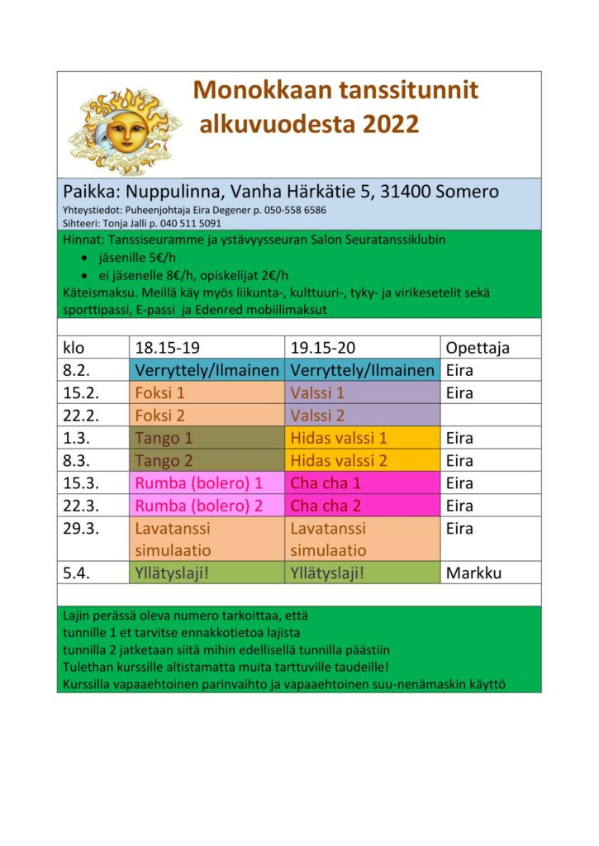](https://www.monokas.fi/wp-content/uploads/2022/01/Monokkaan-tanssitunnit-alkuvuosi-2022-paivitetty-31-1-2022.jpg)](https://www.monokas.fi/wp-content/uploads/2022/01/Monokkaan-tanssitunnit-alkuvuosi-2022-paivitetty-31-1-2022.jpg)

Jäsenkirje 3/2021 [**Esityslistasyksy2021**](https://www.monokas.fi/wp-content/uploads/2011/08/Esityslistasyksy2021.pdf) ja [**Jasenkirje_032021**](https://www.monokas.fi/wp-content/uploads/2011/08/Jasenkirje_032021.pdf).

**Kesäkokouksen antia**: syksyn tanssitapahtuma Monitoimitalolla siirrettiin parempaan aikaan (emme päättäneet uutta päivämäärää, mutta juteltiin josko olisikin keväällä/syksyllä Esakalliolla) Tanssikursseja ei ehkä myöskään pystytä pitämään syksypuolella…ehkä Teeriharjulla, jos aukeaa. Jäämme odotteleemn tilanteen kehittymistä. Esakallion tanssit ehkä vielä mahdollisia – toivotaan.

Kesää odotellessa uuden jäsenkirjeen ajatuksia:[**Jäsenkirje _022021**](https://www.monokas.fi/wp-content/uploads/2011/08/Jasenkirje_022021.pdf)**ja**[**Kevätkokouksen esityslista**](https://www.monokas.fi/wp-content/uploads/2011/08/Esityslistakevat_2021.pdf)

**Huom!** Syksyn tanssitapahtuma 24.10.2020 Monitoimihallissa siirretty vuodella eteenpäin eli uusi aika la 23.10.2021. .. Ja lopullinen peruutus syksyn kokouksessamme – odotellaan parempia aikoja.

Tanssikursseja odotellessa voisi tutustua vaikkapa [**Saara Tuikkalan videoihin**](https://www.youtube.com/channel/UCUheQ_q3Zz5AxG1on0l4QWA/featured).

Vihdoinkin… Kesälavat aukeavat ja päästään taas **tanssimaan** 🙂 — vain hetken kesti onni tää…

**Torstain tanssikurssit Ämyrillä peruttu** vallitsevan koronatilanteen vuoksi (9.8.2021)

[Jäsenkirje_012021](https://www.monokas.fi/wp-content/uploads/2011/08/J%C3%A4senkirje_012021.pdf)

[Jäsenmaksulomake 2021](https://www.monokas.fi/wp-content/uploads/2011/08/j%C3%A4senmaksu-jatilisiirto_2021-word.doc) (Word) ja [jäsenedut 2021](https://www.monokas.fi/wp-content/uploads/2011/08/Monokas-j%C3%A4senedut-p%C3%A4ivitetty-1-2-2021.pdf)

Mikäli askeleet ovat unohtuneet tai kaipaat kertausta, tanssikursseillamme pääset taas musiikin makuun. Näillä näkymin aloitamme torstaina 1.7. klo 18.30. [**Ämyrillä**](https://amyri.fi/) ennen naistentansseja. Tanssikurssi on hyvin edullinen -sisältyy nimittäin illan tanssilipun hintaan. Muistetaan kuitenkin edelleen pitää huolta käsihygieniasta ja osallistua kursseille vain täysin terveenä. Pidätämme oikeuden muutoksiin tilanteen niin vaatiessa

[**Tanssikurssit kesä 2021**](https://www.monokas.fi/wp-content/uploads/2011/08/Tanssikurssit-kes%C3%A4-2021.pdf)

[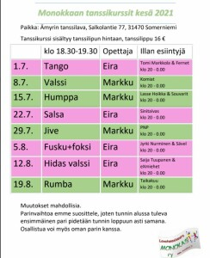](https://www.monokas.fi/wp-content/uploads/2011/08/naistentanssit_2021.jpg)

[**Jäsenkirje_03/2020**](https://www.monokas.fi/wp-content/uploads/2011/08/Jasenkirje_032020.pdf) ja [**Esityslista syksy2020**](https://www.monokas.fi/wp-content/uploads/2011/08/Esityslistasyksy2020.pdf)**.**

**Joulukalenterissa monipuolinen kattaus videoita eri tapahtumista.**

Kalenteri avautu1 FaceBookissamme – mutta tässä päiväkohtainen lista:

1. *ti 1.12. aiheena*[*Joulusirkus 12.12.2010 Lamminniemessä*](https://drive.google.com/file/d/1MgDozjpOJW_WF3InnFl4_5LjyN-3V8Wl/view)
2. *ke 2.12. aiheena*[*Tanssitähti 2019 Teeriharjulla osa1 (mukana Suselin osuus)*](https://drive.google.com/file/d/1IG2oiLFfqwR8Lm_EOXFfBkIlEbAGtEDg/view)
3. *to 3.12. aiheena*[*Turun Kirjamessuilta 2013*](https://drive.google.com/file/d/10U_dVtF4zjimhniFDSDik32DQlv7XXbD/view)*kooste*
4. *pe 4.12. aiheena*[*Tämä taivas tämä maa*](https://drive.google.com/file/d/1bj7TQL0HW4tq6_wDbB0Ub3KU6FQQnHtu/view)*(Iltamissa 2014)*
5. *la 5.12. aiheena*[*Itsenäisyysvuoden Kavalkadista otos*](https://drive.google.com/file/d/1I9hSpVxX2EZxeLOrQZ_ZPSuulArEWJm9/view)
6. *su 6.12. aiheena*[*Monokas Linnanjuhlissa 2015*](https://drive.google.com/file/d/1aSY4Y6ZCwX0Z7Ecnkoos-p0vv6mrdPI8/view)
7. *ma 7.12. aiheena*[*Kymppitanssiesittelyssä Quickstep ja Samba*](https://drive.google.com/file/d/1eGLMoG-RsVHsDSm1YH6b_2z0tpN4cugO/view)Lasten tanssikurssin yhteydessä 16.11.2011 Samu Rasila ja Inka Lehtonen kilpatanssiesittelyssä
8. *ti 8.12. aiheena*[*Saanko luvan-iltamissa 2012 – Maailma on kaunis – Pirkko Pelander*](https://drive.google.com/file/d/1lT__E8Pd73xxPGBOfYp_EChDJXwNakf-/view)
9. *ke 9.12. aiheena*[*Sydän lämpöä täys iltamakooste – osa 1*](https://drive.google.com/file/d/1xZgUfkM4qaANGHMIksZMOdhTa2FF-scS/view)
10. *to 10.12, aiheena*[*Sydän lämpöä täys iltamakooste 2011 – osa 2*](https://drive.google.com/file/d/1pUtt-NxbNz8-STFKIPc1EKbidiQfbVKm/view)
11. *pe 11. aiheena*[*Nokturno-yösoitto 2017 -otoksia*](https://drive.google.com/file/d/1HcHDJMCyd_kMcHiCyYnX60oVbBGOt2WY/view)
12. *la 12.12. aiheena*[*Pitkäjärven iltamat 2005*](https://drive.google.com/file/d/1oSpwIWi4l7GpCZE7T797GFTKcamE8Jqp/view)
13. *su 13.12. aiheena*[*Metsällä Kaskistossa 2012*](https://drive.google.com/file/d/1c4slXkt-uoud600qtxudbzkwcpsfCG9i/view)
14. *ma 14.12. aiheena*[*Arpiset haavat*](https://drive.google.com/file/d/1s05dQvhajsTuQfUiOpUoSOzgZfCMSQCF/view)*– muistoja iltamista*
15. *ti 15.12. aiheena*[*Rautelan lavalla -esitys 2005*](https://drive.google.com/file/d/1MaC6W57LNkOclEiEJ-Vaw206_7ep2JAu/view)
16. *ke 16.12. aiheena*[*Bussi Somerolle -kooste vuodelta 2007*](https://drive.google.com/file/d/1Mj1yRLjp1Lkjx8W51luh6vgcnvcroNVS/view)
17. *to 17.12.aiheena*[*Aavan meren tuolla puolen*](https://drive.google.com/file/d/14q6FJgN7l2F_uoKA1x-Ft_m5AZQZo3oA/view)*– iltamat 2008*
18. *pe 18.12 aiheena*[*Iltamat 2010 -kooste*](https://drive.google.com/file/d/1zLpbKbaV4dUIvWN1eZUbgotMCUyRgMA4/view)
19. *la 19.12. aiheena*[*Pieni laulu – Iltamat 2013*](https://drive.google.com/file/d/1N_WyIQYflB5hFyRyUnDdVSquo00d-etu/view)
20. *su 20.12. aiheena*[*Someron Tanssitähti 2017*](https://drive.google.com/file/d/1uSnIF6Cell9PkeY5fsGrmPHN6My72_20/view)
21. *ma 21.12. aiheena*[*TanssiTähtikisa 2018*](https://drive.google.com/file/d/1y7SPIkxL2sov4jaMQlMMnnBY2dqQdL30/view)
22. *ti 22.12. aiheena*[*TanssiTähtikisa 2019*](https://drive.google.com/file/d/1eF4ZJqBEDovCD4H3-WElpS9UPqw-82S_/view)
23. *ke 23.12. aiheena*[*Joulutanssit Kiiruulla*](https://drive.google.com/file/d/1-wdqtFqLTL2qJNCZep9MSMy1o7_rsaxi/view)
24. *to 24.12. aiheena*[*Jouluinen tervehdys Monokkaalta*](https://drive.google.com/file/d/1_K5gmqVEm1PI4BNgKguM9Kbz0YHrpGKG/view)

**Tanssikurssit toistaiseksi peruttu** (koronatilanteen vuoksi).

[**Syksyn 2020 tanssikurssit**](http://static.monokas.fi/wp-content/uploads/2011/08/Syksy-2020-Monokkaan-kurssit-Lamminniemess%C3%A4.pdf) aloitamme ti 29.9. foksilla ja fuskulla. Parinvaihtoa emme suosittele, joten tunnin alussa tuleva ensimmäinen pari pidetään tunnin loppuun asti samana. Voit tulla myös oman parin kanssa. Opettajana Eira Degener. Pidätämme oikeuden muutoksiin koronatilanne huomioiden.  
[Monokkaan kurssit Lamminniemessä](https://www.monokas.fi/wp-content/uploads/2011/08/Syksy-2020-Monokkaan-kurssit-Lamminniemess%C3%A4.pdf).

HUOMIO! Kevään tanssikurssit Lamminniemessä keskeytettiin 17.3. lähtien.

(Ulkopuolisten toimijoiden tapahtumat kielletty)

**Ämyrin naistentanssit**– Kursseilla ohjaajana Eira Degener:

Torstaina 6.8.2020 18:30–19:30 tanssikurssi: jive, sis. lipun hintaan

Torstaina 13.8 18:30–19:30 tanssikurssi: salsa, sis. lipun hintaan

Torstaina 20.8 18:30–19:30 tanssikurssi: tango, sis. lipun hintaan.

Lisätietoja – ohjeita [**fb-sivulta**](https://www.facebook.com/lavatanssi/photos/pb.321563927913538.-2207520000../3035944973142073/?type=3&theater)

Kevään 2020-kurssit jouduttiin koronan vuoksi keskeyttämään 17.3. lähtien.

Hyvää Joulua kaikille [**Joulupukki-laulun**](http://arkisto.monokas.fi/2019/20191203_185322_joulupukki-joulupukki.mp4) myötä. Masurkkaa harjoiteltiin tiistain kursseilla tämän kappaleen tahdissa.

 Jäsenkirje 3/2019-[**sivu1-2**](http://arkisto.monokas.fi/kirjeet/2019/Jasenkirje_032019_sivut1ja2.docx)**,**[**jäsenedut**](http://arkisto.monokas.fi/kirjeet/2019/Monokas_jasenedut-11092019.doc)**ja**[**TanssiTähti-2019 -mainos**](http://arkisto.monokas.fi/kirjeet/2019/TanssiTahti-mainos.jpg) (pdf-muodossa [**sivu1**](http://arkisto.monokas.fi/kirjeet/2019/Jk-sivu1.pdf)**,**[**sivu2**](http://arkisto.monokas.fi/kirjeet/2019/TanssiTahti-mainos.jpg)**(jpg),**[**sivu3**](http://arkisto.monokas.fi/kirjeet/2019/Jk-sivu3.pdf)**ja**[**sivu4**](http://arkisto.monokas.fi/kirjeet/2019/Jk-sivu4.pdf))

Syksyn kurssit alkoivat 1.10.2019

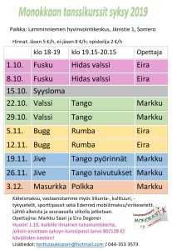

Monokaan juhlavuoden nerkkitapaus – Teeriharjulla 26.10.2019,  [**20-vuotisjuhlat**](http://arkisto.monokas.fi/2019/Monokas20v/monokas_20v.htm).

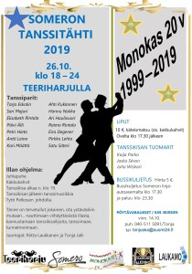

**Esakallion syyssäpinät 20.-22.9.**

**Perjantaitanssit 20.9. , Ikuisten nuorten rokki-ilta 21.9. ja Illan varjoon… 22.9.**

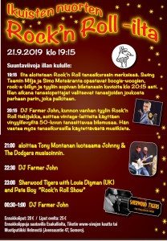

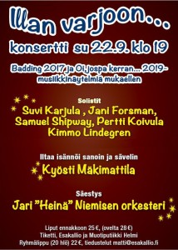

Anitan nostalgia 2019

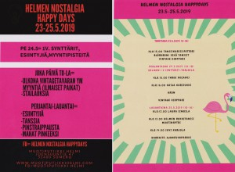

Uusin jäsenkirje: [**Jäsenkirje 2/2019**](http://arkisto.monokas.fi/kirjeet/Jasenkirje_022019.pdf) ja [**kevätkokouskutsu**](http://arkisto.monokas.fi/kirjeet/Esityslistakevat_2019.pdf).

Esakallion musiikkirevyy-näytelmä, [**Oi, jospa kerran**](http://static.monokas.fi/wp-content/uploads/2011/08/oijospakerran.jpg) heinäkuussa 2019

[**Ämyrin**](https://amyri.fi/)**torstaikurssit** 27.6.2019

Monokkaan[**jäsenkirje 1/2019**](http://arkisto.monokas.fi/kirjeet/Jasenkirje_012019.pdf)**,**[**jäsenmaksu- ja tilisiirtolomake**](http://arkisto.monokas.fi/kirjeet/jasenmaksu_tilisiirto_2019.pdf) ja [**jäsenetupaikat**](http://arkisto.monokas.fi/kirjeet/jasenetupaikat_2017.jpg).

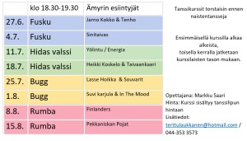

**Menneitä tapahtumia syksystä 2012 lähtien (HISTORIAA – uusin tapahtuma ensimmäisenä)**

Pääsiäisleiri [18.-22.4.2019](http://arkisto.monokas.fi/2019/paasiaisleiri2019.htm) Tammelan Eerikkilässä

Lamminniemen talvikurssit 15.1.2019

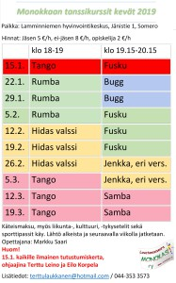

**Monokkaan**[**jäsenkirje 3/2018**](http://arkisto.monokas.fi/kirjeet/Jasenkirje_032018.pdf)**ja**[**syyskokouksen esityslista**](http://arkisto.monokas.fi/kirjeet/Esityslistasyksy_2018.pdf)

Lamminniemen kurssit 2.10. – 27.11.2018

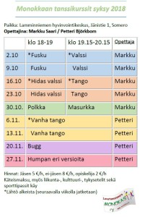

*Lamminniemen syksy 2018*

**Ämyrin torstaitanssit 28.6.2018**klo 18.30 – 19.30

1. 28.6. Fusku
2. 5. 7. Fusku
3. 12.7. Hidas valssi
4. 19.7. Hidas valssi
5. 26.7. Bugg
6. 2.8. Bugg
7. 9.8. Rumba
8. 16.8. Rumba

Ensimmäisellä kurssilla alkaa alkeista, toisella kerralla on enemmän haastetta. Kurssi sisältyy tanssilipun hintaan. **Opettajana Markku Saari**

[**Pääsiäisleiri 29.3.-2.4.2018 – Kevään odotetuin tanssileiri!**](http://www.tanssikurssit.fi/leirit/paasiaisleiri/paasiaisleiri.php)

Kevään odotetuin tanssileiri Somerolla! Pääsiäisen pyhinä tanssittava Pääsiäisleiri kokoaa yhteen laajemmaltakin alueelta innostuneet tanssinharrastajat niin aloittelijat kuin konkaritkin. Leiri sopii kaikille lavatansseista kiinnostuneille tai jo pidempään harrastaneille. Vasta-alkajille olemme suunnitelleet tanssin aloitukseen tehostartin. Leirin aikana harjoittelemme perusteet yleisimmistä ja suosituimmista lavatansseista. Jos olet tanssinut jo jonkin verran, ajattelimme sinun hyötyvän eniten siitä, että suurin osa tunneista kulkee kahden tunnin kokonaisuuksina! Tämä antaa mahdollisuuden syventää tanssilajien oppimista, saat tärkeitä kilometrejä ja paljon mietittävää. Pitkään tanssineille ja todellisille parkettien suurkuluttajille ohjelmasta löytyy esim. lauantaina ja sunnuntaina haastavan tason fuskua ja tangoa. Molemmista lajeista löytyy myös haastava/vaativan tason tunnit eli ”punamustat”. Näille tunneille tie käy tasotsekin kautta. Silloin päästään harjoittelemaan todella haastavia ja vaativia fusku ja tango -asioita. Lisäksi saamme nauttia loistavista iltamenoista Teeriharjulla, esiintymässä mm. KinoJake, Tomi Markkola, Suvi Karjula sekä Helminauha. Voit osallistua tanssileirille yksin, kaksin tai isommalla porukalla – ei ennakkoilmoittautumista!

[Tsekkaa tästä leirin aikataulu ja lisätiedot](http://www.tanssikurssit.fi/leirit/paasiaisleiri/paasiaisleiri.php)

[Osallistu tästä Facebook-tapahtumaan ja kutsu kaverisikin mukaan](https://www.facebook.com/events/396387454139407/)

[Majoitustietoja](http://www.tanssikurssit.fi/leirit/paasiaisleiri/pl_majoitus.php)

Kauan odotettu *TANSSIMATKA Tanhuhoviin* Lohjalle lauantaina 10.2.2018 Ystävänpäivän merkeissä. Lähtö Someron torilta klo 17.30 (Pysäkeiltä matkan varrelta pääsee kyytiin). Tanssit alkavat klo 19. Paluumatka tanssien loputtua, n. klo 00.30. Esiintymässä Souvarit – lisäksi paikalla kenkämyyjä Tanssiva Enkeli  
Matkan hinta 25 €, sis kuljetuksen ja tanssilipun, maksu käteisellä bussissa. Ota ystäväsikin mukaan!!!

Sitovat ilm. 19.1. mennessä, 040 511 5091/Tonja tai monokas.ry@gmail.com

Lamminniemen kurssit keväällä 2018. Huomio erityisesti hiihtolomaviikon uutuus, suosikkitanssi sylitanssi (show tango).

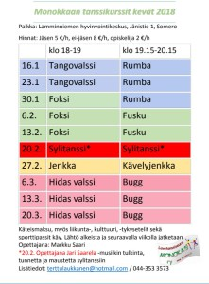

Lamminniemen kurssit syksyllä 2017 ti 3.10

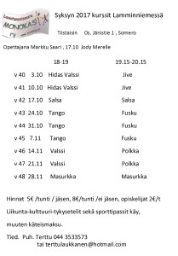

Teeriharjulla 25.11.2017 Someron Tanssi Tähti 2017 -kisa

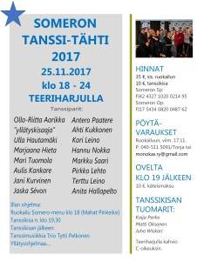

Suomen Lavatanssi CUP-kilpailu Unto Monosen Tango ja Hitaat SM Monitoimihallilla 11.11.2017. Mukana myös [**Alemana**](http://static.monokas.fi/wp-content/uploads/2011/08/muistokisat_alemana.jpg).

[**Halloween Tanssii** 27.-29.10.2017 Turku](http://www.tanssikurssit.fi/leirit/halloween/halloween.php)  Voit osallistua tanssileirille yksin, kaksin tai isommalla porukalla – ei ennakkoilmoittautumista! Tsekkaa leirin aikataulu  <http://www.tanssikurssit.fi/leirit/halloween/hw_aikataulut.php> Osallistu Facebook-tapahtumaan: <https://www.facebook.com/events/1541548185928982/>

**Salsapäivä Esakalliolla oli 26.8.2017** klo 16.15 – 19.00 (huomio muutos 24.8.2017). Upeasti Kia kurssit veti – osallistujamäärä oli kuitenkin harvalukuinen.



Mestareita muisteltiin Esakalliolla su 20.8.2017

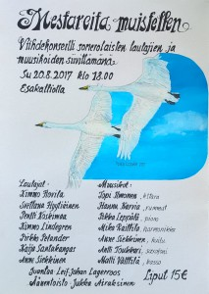

Ämyrin naistentanssit torstaisin:

to 29.6   Hidas valssi  
to  6.7    Humppa  
to 13.7   Fusku  
to 20.7  Tango  
to 27.7  Valssi  
to 3.8  Salsa (op. Jody Merelle)  
to 10.8  Rumba

Nokturno-yösoitto Someron seurakuntakeskuksessa 9.7.2017 klo 19

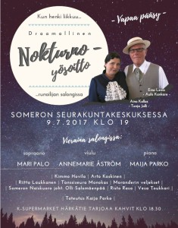

[Katso pari otosta tilaisuudesta tältä sivulta](http://arkisto.monokas.fi/tapahtumia2017.htm)

Ä[**myrin tanssilava**](http://amyri.fi/)**:** Avajaiset la 20.5.2017: TAIKAKUU, JARKKO JÄRVENPÄ & HELMENKALASTAJAT

Ämyrin rumbapäivä 17.6.2017

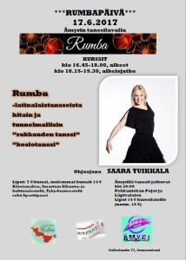

Â

**Tanssikursseja: Ä**myrillä rumbapäivä la 17.6. klo 16.45-18 ja 18.15-19.30 (ohjaajana Saara Tuikkala – hinnat: kurssi 7€/h, molemmat 14€/h, käteismaksu). **Rumbapäivä 17 6 2017**

Somerolla oli [**Pääsiäisleiri 13.4. – 17.4.2017**](http://www.tanssikurssit.fi/leirit/paasiaisleiri/paasiaisleiri.php)**.**Monokas ry hoiti [leirimajoituksen](http://www.tanssikurssit.fi/leirit/paasiaisleiri/pl_majoitus.php)

Kevään 2017 tanssikurssit Lamminniemessä menossa tiistaisin – klo 18.00 – 20.15

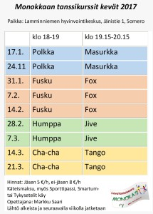

Syksyn kurssit Lamminniemessä:

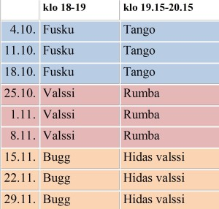

**Unto Monosen Muistokilpailu 12.11.2016,** Monitoimihalli, Somero  
Kilpailut alkavat klo 11.00 karsinnoilla/semifinaaleilla, finaalit alkavat klo 14.00.

Mukana Alemanan tanssikenkämyynti

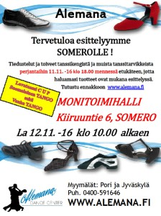

*Alemana tanssikisoissa 12.11.2016*

[mainos-somero-12-11-2016](http://static.monokas.fi/wp-content/uploads/2011/08/MAINOS-SOMERO.-12.11.2016.pdf) (pdf)

Someron Kulttuurin uutiskirje [**11.4.2016**](http://us7.campaign-archive1.com/?u=528bb075e028542b6ccd3f71d&id=cb1e012a9e&e=cefb8fcf59)**ja** [6**.9.2016**](http://us7.campaign-archive2.com/?u=528bb075e028542b6ccd3f71d&id=e2a9c0f872&e=cefb8fcf59)

Es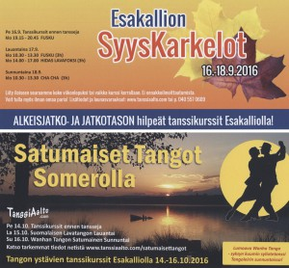akallion kesää on vielä (katso lisää jäsenkirjeestä)

*Syyskarkelot ja tangot*

Suomi-Viihde lehden juhlatanssit Ämyrillä 23.7. Lisää voi lukea [lisää netistä](http://www.lehtiluukku.fi/lue/suomiviihde-2-2016/109655.html) :  
Ämyrillä SuomiViihde-tanssit la 23.7 ja jossa on esiintymässä Matti ja Teppo & Horizone ja Ippe Mansikka. Tanssikurssina Salsa, ohjaajana oli Lohjalainen opettajapari Malmen JP ja Miia.

Suviheinäviikot 1. – 17.7.

Nostalgiaviikko alkoi In The Moodin esityksellä Helmen pihalla – [**Volgan rannalla**](https://www.youtube.com/watch?v=UJEzQjGVtco)**.**

Joitakin kuvia viikon [**tapahtumista**](http://tapahtumia.someronkulttuuri.fi/nostalgiaa/nostalgia2016.htm)

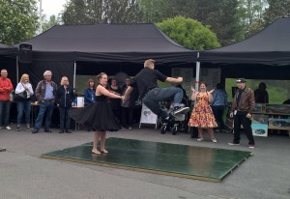

*Happy Days Rantatuvalla oli yleisön suosikki*

Ämyrin naistenssien yhteydessa tanssikurssit —>

Suomi Viihde -juhlatanssit Ämyrillä la 23.72016. Katso lisää [**Suomi Viihde -lehdestä 2/2016**](http://www.lehtiluukku.fi/pub?id=110331)**(sivulta 13).**

Monokas mukana Eläkeliiton kulttuurijuhlassa Loimaalla [**8.6.2014**](http://varsinais-suomi.elakeliitto.fi/binary/file/-/id/1548/fid/21733/)**.**

Salsaa Ämyrillä 4.6.2016 – **aivan upeat kurssit**

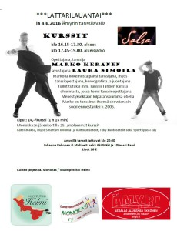

 Lisäksi Ämyri tarjosi kurssilaisille tanssilipun hintaan 12€

Satulinnan [**Tanssipäivät 5.-7.5.2016**](http://www.tanssikurssit.fi/leirit/satulinnan_tanssipaivat/satulinna.php)

Pääsiäisleiri [24.-28.3.2016](http://www.tanssikurssit.fi/leirit/paasiaisleiri/paasiaisleiri.php)  
– lattiamajoituksesta huolehti Monokas – HUOM: ensi vuonna pääsiäinen 16.4

**Tonja Jalli ylpeänä ilmoittaa, että Tasavallan Presidentti Sauli Niinistö ja hänen puolisonsa Jenni Haukio ovat kutsuneet Monokkaan puheenjohtajan puolisoineen Itsenäisyyspäivän juhlavastaanotolle Linnaan su 6.12.2015.**[**Lue lisää**](http://static.monokas.fi/wp-content/uploads/2011/08/kutsu.pdf)Huom! YLE[**1:n**](http://yle.fi/aihe/artikkeli/2015/12/04/itsenaisyyspaiva-ja-linnan-juhlat-ykkonen-mukana-menossa-koko-paivan) haastattelu Linnassa 21.51 (ei montaakaan minuuttia), aiheena Tapio Rautavaara (Tapio Liinoja) ja lavatanssikulttuuri (Tonja Jalli).  
Lehtileikkeitä [**Linnanjuhlat-aiheesta**](http://arkisto.monokas.fi/Kulttuuri/2015/Linnanjuhlat_2015/kuvat.htm)**,**kuvia[**juhlista**](http://tapahtumia.someronkulttuuri.fi/2015/Linnanjuhlat_2015/linnanjuhlat.htm)**.**

Jouluisia tunnelmia Monokkaan jouluesityksissä. 17.12.2015

http://static.monokas.fi/wp-content/uploads/2011/08/tervaskannonpikkujoulu.jpg

[**Tervaskannossa**](https://www.facebook.com/erjanhierontajahoito/videos/1654697034811334/)(Erjan kuvaamana)

Ja näissä tunnelmissa **Hyvää Joulua ja Onnellista Uutta Vuotta 2016** kaikille.

Someron [**Kulttuurin uutiskirje**](http://us7.campaign-archive2.com/?u=528bb075e028542b6ccd3f71d&id=eaa6dc1526&e=cefb8fcf59)(24.9. 2015)

Syyskokouksen [**2015 esityslista**](http://arkisto.monokas.fi/kirjeet/Esityslistasyksy2015.pdf)

Lamminniemen syksyn 2015 kurssit

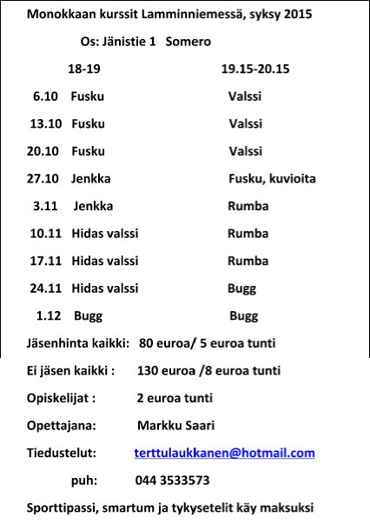

**Mestareita muistellen** 22.11.2015 klo 15 Lamminniemessä.

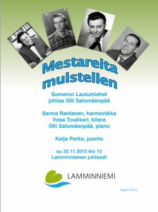

*Mestareita muistellen*

[Mestareita muistellen](http://static.monokas.fi/wp-content/uploads/2011/08/kansi.pdf)

**Unto Monosen Muistokilpailu 7.11.2015,** Monitoimihalli, Somero  
Kilpailut alkavat klo 11.00 karsinnoilla/semifinaaleilla, finaalit alkavat klo 14.00.

*Alemana Somerolla*

**Vuoden paras 2015 –**Gaala, 24.10.2015, oli upeaa tapahtuma.  
Somero-lehti kirjoitti 27.10.2015 ([**sivu3**](http://static.monokas.fi/wp-content/uploads/2011/08/sivu3.pdf)**,**[**sivu9**](http://static.monokas.fi/wp-content/uploads/2011/08/sivu9.pdf)**ja**[**sivu8**](http://static.monokas.fi/wp-content/uploads/2011/08/sivu8.pdf))

Tangoleiri [**9.-11-10.2015 Esakalliolla**](http://www.tanssiaalto.com/satumaisettangot)

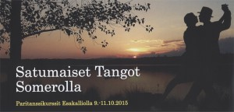

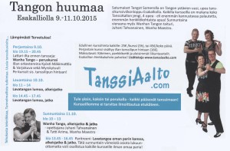

*Leirin ohjelma*

**Someron Nuorisoseuran järjestämät**  
PÖYTÄJUHLAT Valolassa 10.10.2015 klo 19 (os. Hämeen härkätie 638, Somero)  
Musiikista vastaa Tytti Pelkonen & Unelma Lippu 15 €, sis. iltapalan  
Varaukset: puh. 0400-535 762/Kari

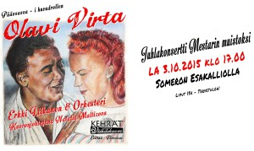Juhlakonsertti 3.10.2015 Esakalliolla

Somero Soikoon [**5.9.2015**](http://www.somerosoikoon.fi/).



*Jari & Sari  
Satu ja Ari*

Syyskarkelot Esakalliolla [**11.9. – 13.9.2015**](http://www.tanssiaalto.com/syyskarkelotesakallio)

Maija Parko Someron Seurakuntakeskuksessa su 30.8 klo 17. Liedduo Jenni Lättilän ja Maija Parkon esitys ”Illan Harmonia – Harmonie du soir”. [**Jenni ja Maija SRo pdf**](http://static.monokas.fi/wp-content/uploads/2011/08/Jenni-ja-Maija-SRo-pdf.pdf)ja**tässä pieni näyte esityksen**[**lopuksi**](https://www.youtube.com/watch?v=3IBKNP1z4rk)**.**

**Satulinnan**[**Tanssipäivät 14.-17.5.2015**](http://www.tanssikurssit.fi/leirit/satulinnan_tanssipaivat/satulinna.php)

**Nostalgia-viikko pyörähti käyntiin Somerolla ma 11.5.2015**

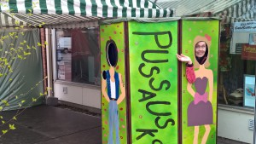

Nostalgiaviikon [**Nostalgiaviikon ohjelma**](http://visitsomero.wix.com/nostalgiaa#!kaikki/c24sq)

Suomalaisen Tangon SM Esakalliolla la 16.5.-15 klo 11 – 17.  
Alemana myy [**tanssitarvikkeita**](http://static.monokas.fi/wp-content/uploads/2011/08/Mainos.-SOMERO-ESAKALLIO.-16.5.2015.pdf)

Mestarit pääsivät talvisäilytyksestä vitriiniin huhtikuussa:

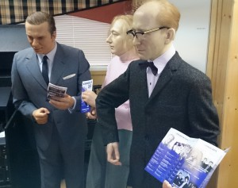

**Pääsiäisleiri**[**2.-6.4. Somerolla**](http://www.tanssikurssit.fi/leirit/paasiaisleiri/paasiaisleiri.php)**(Media & Action)**kyllä olivat upeat – Susa ja Antti olivat jälleen hyvässä vedossa:

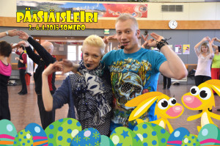

*Pääsiäisleiri Somerolla*

Ta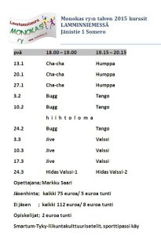lven kurssit Lamminniemessä:

Koskella Somero for ever –[**tapahtuma 8.3.**](http://www.koski.fi/palvelut.jsp?eventCal=567)**2015 k**lo 15. Kosken koulukeskuksessa. (  [LC Viihdekonsertti 2015.pdf](http://www.koski.fi/GetFile?ID=2014&dl=true)) – [***kuvia ja videoita***](http://tapahtumia.someronkulttuuri.fi/2015/Someroforever08032015/kuvat.htm)

**West Coast Swing**-kurssi marraskuussa 2014 oli mainio ja jatkoa yritettiin helmikuussa 2015 Hämeenportissa –**26.2.2015**– ei ollut osallistuja, joten kurssin jatko peruuntui. Jospa syksyllä yritetään vielä?

Monokkaan [**pöytäjuhlat**](http://arkisto.monokas.fi/Muistiot/2015/Poytajuhlat_140222015.pdf)  – ystävänpäivänä 14.2.2015 Valolassa.

**Huomio!** Monokkaan sähköpostiosoite on muuttunut, se on nyt **monokas.ry@gmail.com**Jos käytössäsi on sporttipassi – [**ohje tässä!**](http://arkisto.monokas.fi/Muistiot/2014/sporttipassi.htm)

Swing-kurssit – Hämeenportissa marraskuun keskiviikot 5.11. – 26.11. klo 18.30 – 20.00.  
Viite: [**YouTube-linkki**](https://www.youtube.com/watch?v=NQvplKLZ_Ow&feature=youtu.be) tästä suositusta tanssista

*West Coast Swing*

**Kurssit Lamminniemessä alkoivat 14.10.2014 – Tule mukaan!**

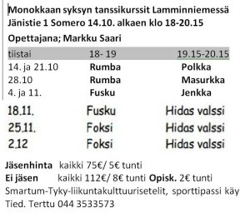

*Tanssikurssit*

|  |
| --- |
| [**Unto Monosen Muistokilpailut**](http://www.suomenlavatanssicup.com/index.php?action=lisatiedot&t=cup_kilpailut&id=81)**Monitoimihalli, Somero 8.11.2014** Mukana myös Muotiputiikki Helmi ja Alemana klo 10 alkaen |

 Esakallion Tanssileiri 12. – 14.9.2014

**Tästä alkaa tunnelmallinen tanssisyksy! Esakallion Tanssileiri kutsuu tanssijoita viihtymään Varsinais-Suomen perinteisiin lavatanssimaisemiin Somerolle.**[**Lue lisää**](http://www.tanssikurssit.fi/leirit/esakallion_tanssileiri/esakallio.php)

**Kauniit kesäpäivät ja yöt kutsuvat tanssimaan Valasrannan Tanssileirille 18.-26.7.**

**Tervetuloa Suomen suurimmalle tanssileirille Valasrantaan. Lavatanssin huuma ja huippuopettajat kutsuvat kaikkia tanssikärpäsen puraisemia nauttimaan ja oppimaan Suomen kauneimmalle leiripaikalle!**

**Lisätietoja:**[**http://www.tanssikurssit.fi/leirit/valasrannan_tanssileiri/valasranta.php**](http://www.tanssikurssit.fi/leirit/valasrannan_tanssileiri/valasranta.php)

 Iltamat Esakalliolla su 29.6. ja 6.7.2014 olivat upeat:

**Esakallion Iltamat 2014 – kiitokset yleisölle ja mahtavalle esiintyjäjoukolle:**

1. Hannu Lehtosen [**kuvia kenraalista 26.6.2014**](http://arkisto.monokas.fi/tapahtumia/Iltamat2014/HannuLehtonen_Iltamat2014_Kenraali/kuvat.htm)
2. Kaukomerten laulu [**harjoituksissa 26.6.2014**](https://www.youtube.com/watch?v=z9kL1F_wPOY)
3. Movement-esitys Iltamissa 29.6. ja 6.7 [**YouTubessa**](https://www.youtube.com/watch?v=Ew7kR4HgjHc&feature=youtu.be)

Happy Days -tapahtuma [**17.5.2014**](http://arkisto.monokas.fi/Muistiot/2014/happydays2014/happydays.htm) Rantatuvalla sai hienon ilman ja yleisöä runsaasti –  [**Kuvia ja videoita tapahtumasta**](http://arkisto.monokas.fi/Tapahtumia2014/Rantatupa_17052014/kuvat.htm). Muotiputiikki Helmen muotinäytös oli vauhdikasta katsottavaa –[**tässä 5 min kooste**](https://www.youtube.com/watch?v=cVD8XLYL3Vc)

Iltamien harjoituksista 18.6.2014 Esakalliolla Kaukomerten laulu

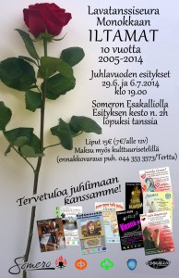

**Suomen Media&Actioni**n Lattariteemapäivä,

14.6. Esakallio, Somero – Toivottu ja odotettu [lattariteemapäivä](http://www.tanssikurssit.fi/kurssit/esakallio.php)! Opettajina legendaariset seuratanssitaitajat Sari & Jari Aaltonen. Osallistua voi yksin tai parin kanssa. Kursseilla on koko ajan vauhdikas parinvaihto.

**Alkeisjatko**11.00-12.30 Rumba (Bolero) 12.45-14.15 Cha Cha **Jatko**15.00-16.30 Rumba (Bolero) 16.45-18.15 Cha Cha

Jatkokursseilla edellytetään opeteltavan tanssin perusaskeleiden ja muutamien peruskuvioiden hyvää hallintaa. Luvassa on uusia tanssikuvioita, tärkeää tanssitekniikkaa, musiikintulkintaa sekä paljon tanssia

Hinnat: Koko päivä 50€ / 45€ 1jakso 15€ / 14€, Monokkaan jäsenkortilla alehinnalla. Alle 25-vuotiaat ja opiskelijat -25% ovh-hinnoista.

Ollin kokoama [Kulttuuritiedote **nro 2**](http://arkisto.monokas.fi/Muistiot/2014/2014-2.pdf)

Satumaa Soikoon -tapahtuma lähti liikkeeelle Arto Tuomisen aloitteesta ja aloitustunnelmia [**tässä**](http://arkisto.monokas.fi/satumaasoikoon/satumaasoikoon.htm).

**Pääsiäisleiri 17.-21.4. Somerolla**

* [**http://www.tanssikurssit.fi/leirit/paasiaisleiri/paasiaisleiri.php**](http://www.tanssikurssit.fi/leirit/paasiaisleiri/paasiaisleiri.php)
* Seuran jäsenet saavat alehinnan kursseista

Kevään huipputapahtuma Pääsiäisleiri 17.-21.4. Somerolla! Huippuopetusta, hauskoja kursseja, mielettömiä iltamenoja ja uusia tanssituttuja ja paljon muuta. Opettamassa huikea kaarti: Sari & Jari Aaltonen, Kati & Jones Kainulainen, Antti Törmänen, Susa Matson, Liisa Kontturi-Paasikko, Sami & Jutta Helenius sekä Rake Salo & Mia Helin

Pääsiäisen täydeltä tanssimeininkiä Alkeet – Alkeisjatko – Jatko – Teema/ Edistyneet tasoilla!

[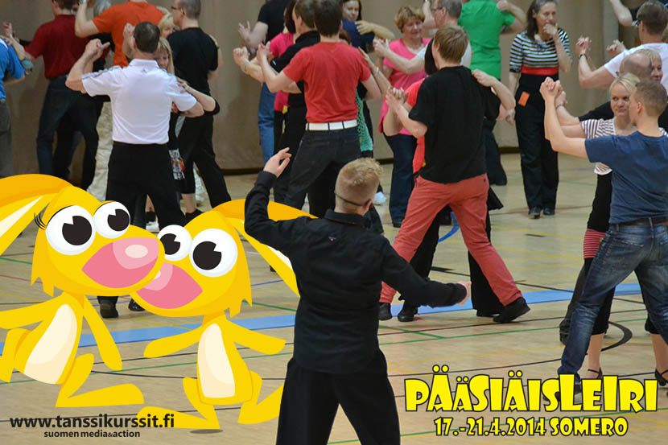](https://www.monokas.fi/wp-content/uploads/2011/08/leiri2014.jpg)

*Pääsiäisleiri Somerolla*

* **Kaikki leirin iltamenot tanssittiin Esakalliolla!**
* **Mukanan menossa mm. Riku Niemi Orchestra ja Tapani Kansa, Sinitaivas,**
* **Markku Aro & Neljänsuora. Leiritanssien teemana TKJA 20vuotta!**

**Kuvia lähimuoti-illasta** [**21.3.2014**](https://www.dropbox.com/sh/4sq3fsfohma8uji/uGFIfS3oDJ)(kuvaus: Sauli Kaipainen, Somero-lehti)

Teeriaharjulla perjantaitanssit jatkuivat 11.4. saakka.

[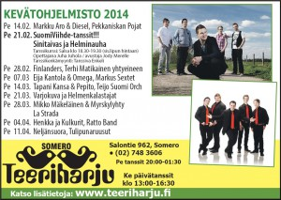](https://www.monokas.fi/wp-content/uploads/2011/08/teerismainos1.jpg)

Aivan upea salsakurssi Teeriharjulla [**21.2.2014**](http://arkisto.monokas.fi/Tapahtumia2014/2014-02-21_Salsa_Teeriharjulla/kuvat.htm) (Kiitokset Juhalle ja Jodylle)

**Lamminniemen talvikurssien 2014**[**tietoja**](http://arkisto.monokas.fi/Muistiot/2013/Lamminnimenkurssit2014_talvi.htm)**14.1.- 25.3.2014**.

**Lähimuoti-ilta 21.3.2014 Hämeenportissa** klo 18.30  muotinäytös ja tapaksia (myös [pdf-](https://www.monokas.fi/wp-content/uploads/2011/08/l%C3%A4himuoti-ilta-1403-6x180.pdf)muodossa ja Sauli Kaipaisen [**kuvia tilaisuudesta**](https://www.dropbox.com/sh/4sq3fsfohma8uji/uGFIfS3oDJ))

[](https://www.monokas.fi/wp-content/uploads/2011/08/lahimuoti.jpg)

**Satulinnan Tanssipäivät 7.-9.3.2014**Satulinnan Tanssipäivät järjestetätiin maaliskuun alussa Satulinnan tanssiparketilla sekä Parolan keskustassa. Opit tanssimaan, saat uusia tuttavia ja virität askeleesi kohti kesää ja tanssilavoja. [**Lisätietoja**](http://www.tanssikurssit.fi/leirit/satulinnan_tanssipaivat/satulinna.php)

SuomiViihde-tanssit [**Teeriharjulla**](http://arkisto.monokas.fi/Muistiot/2014/teeriharju_SV_114_121x86mm_OR.pdf) 21.2.2014

[](https://www.monokas.fi/wp-content/uploads/2011/08/teerismainos1.jpg)

Vuoden[**2014 eka jäsenkirje**](http://arkisto.monokas.fi/kirjeet/jasenkirje_1_2014.pdf)

Valolassa [***Monokkaan pöytäjuhlat***](http://arkisto.monokas.fi/Muistiot/2014/Poytajuhlat_15022014.pdf) 15.2.2014 – ja hienosti [**menivät**.](http://arkisto.monokas.fi/Tapahtumia2014/Valola_150202014/kuvat.htm)

**Anitan ”joukkue”** esiintyi näyttävästi FAI:n [**tilaisuudessa**](http://arkisto.monokas.fi/Tapahtumia2014/Helmi_Forsassa_09022014/kuvat.htm)**8.2.2014**

**Lamminnimen**[**talvikurssit**](http://arkisto.monokas.fi/Muistiot/2013/Lamminnimenkurssit2014_talvi.htm)**alkoivat tiistaina 14.1.2014**

Monokas oli mukana Someron [**Liikunnan juhlassa 4.1.2014**](http://arkisto.monokas.fi/Muistiot/2014/liikunta_web2014/videot.htm) Loiskeessa

**HUOMIO! Tavoitetta tanssiin! Erikoisryhmä jatkoi Teeriharjulla kokoontumisa tammikuussa. Keskityimme 8.1.2014 alkaneessa jaksossa lähinnä fuskuun ja hitaisiin, tangoa unohtamatta.**

**Somerolaisten** yhdistysten kaikille avoin kulttuuritiedote [**5/2013**](http://arkisto.monokas.fi/Muistiot/2013/Kulttuuritiedote.pdf)

Nuuttipukkitanssit [**Pitkäjärven Mks:n talolla**](http://arkisto.monokas.fi/Muistiot/2014/nuutintanssit.pdf)(Turuntie 1282) lauantaina 18.1.2014 klo 20-01

[**Jasenkirje_032013**](http://www2.monokas.fi/wp-content/uploads/2011/08/Jasenkirje_032013.pdf) (PDF-muodossa).

**Lamminniemen** syksyn 2013 [**kurssit**](http://arkisto.monokas.fi/Muistiot/2013/Lamminnimenkurssit2013_syksy.htm)tiistaisin 15.10.2013 klo 18.00 – 20.15.

**12.10.2013 Legendaariset seuratanssiopettajat Sari ja Jari Aaltonen Esakalliolla!**Sarin ja Jarin vauhdikkaat jatkokurssit Esakalliolla, Somerolla. Tule yksin tai parin kanssa, kun sinulle sopii! Lisätietoja [http://www.tanssikurssit.fi/kurssit/esakallio.php](https://posti.suomi24.fi/cp/ps/Mail/ExternalURLProxy?d=suomi24.fi&u=tonjuska&url=-1272983043#_blank)

**Monokas** mukana Turun kansainvälisillä kirjamessuilla [4.10. – 6.10.](http://turunmessukeskus.fi/messut-ja-tapahtumat/turun-kansainvaliset-kirjamessut/etusivu)

**LAPSET JA NUORET TANSSIMAAN**Tanssinopetusta 7-15 vuotiaille Esakalliolla keskiviikkoisin **4.9., 11.9., 18.9. 25.9.**klo 18-19 Opettajana Markku Saari Hinta 30 €/4 krt. (kysy sisarusalennusta, sit. ilm. viim. 1.9.) puh. 044-353 3573 tai [terttulaukkanen@hotmail.com](mailto:terttulaukkanen@hotmail.com)

**HUOMIO! Tavoitetta tanssiin!**

**Lavatanssin jatkoryhmä** 18.9.2013 Teeriharjulla klo 19.30 – 21  
Viime vuonna perustettiin lavatanssin kilparyhmä, tasoryhmä,  
jonka tavoitteena on nimensä mukaisesti antaa valmennusta kilpailuja varten.  
Lavatanssien kilpailumuotona on lavatanssi-cup, johon kuuluu muutama kilpailu vuodessa,  
ja tanssivalikoima laidasta laitaan. Ryhmä harjoittelee kerran viikossa, ja jokaiselle parille  
katsotaan omien tarpeiden mukainen harjoitusohjelma. (Lisätietoja kilpailuista:  [www.suomenlavatanssicup.com](http://www.suomenlavatanssicup.com/) )  
Ryhmään voi myös osallistua ilman kilpailutavoitetta, tulla kehittämään omaa tanssia hieman uudella pohjalla. Ilmoittaudu mukaan iloisen vakavaan tanssiryhmään!  
Monokkaan lavatanssin tasoryhmä jatkaa keskiviikkoisin alk. 18.9.2013 yht. 10 kertaa  
(poislukien 16.10.) Paikka on Teeriharju klo 19.30-21. Opettajana Markku Saari

**MEDIA&ACTIONIN tanssileiri Esakallion Tanssileiri 13.-15.9.** Esakallion Tanssileiri kutsuu tanssijoita viihtymään Varsinais-Suomen perinteisiin lavatanssimaisemiin Somerolle. Leirillä kolme eri tasoryhmää: alkeet, alkeisjatko ja jatko. Iloisten opettajien johdolla opit paljon uusia tansseja, kuvioita, tekniikkaa ja vienti-seuraamista. Ja saat matkan varrella paljon uusia tanssituttuja! Opettajat: Sari & Jari Aaltonen, Kati Koivisto, Jones Kainulainen ja Antti Törmänen. Tästä alkaa tanssisyksy! Tervetuloa tanssin huumaan! Lisätiedot: <http://www.tanssikurssit.fi/leirit/esakallion_tanssileiri/esakallio.php>

Monokkaan perinteiset iltamat suviheinäviikolla, ”Me tulemme taas”, Esakalliolla 30.6. ja 7.7.2013. Jokunen Manu Kärjen ottama kuva [täällä](http://arkisto.monokas.fi/Muistiot/2013/Manun_Esakallion_iltamakuvat2013/kuvat.htm).

Forssassa tanssitaan **Boogie Woogieta** 26.5.2013 klo 17.00 – 21.00 Vieremän koululla. Pirjo ja Tommi Koivulan ovat kurssin vetäjät. Ilmoittautumiset etukäteen yksin tai parin kanssa email. pirjo.koivula@boogietour.com. Lisätietoja verkossa [www.boogietour.com](http://www.boogietour.com/).

[**Happy Days 18.5.2013**](http://arkisto.monokas.fi/Muistiot/2013/swing2013/happydays.htm)

Rantatuvassa 18.5

”**Rockabilly-Picnic-50´s**” 18.5. Rantatuvassa onnistui hienosti – jotain [**kuva- ja videomateriaalia**](http://arkisto.monokas.fi/Muistiot/2013/2013-05-18_HappyDays/kuvat.htm) 

Kuvauta itsesi jenkkiautossa, esimerkkinä[**Fordmercuryturnpike 57**](http://arkisto.monokas.fi/Muistiot/2013/swing2013/fordmercury57.jpg) Kiikalasta (kuvien lunastusmahdollisuus).

Someron Kulttuuripäivän 18.5.2013 ohjelma Someron Kulttuurin[**sivuilla**](http://someronkulttuuri.fi/2013/04/kulttuuripaiva-somerolla-lauantaina-18-5/)**ja**[**facebookissa**](https://www.facebook.com/events/152438191598702/).

Juttu Someron Kulttuuripäivästä [**Somero-lehdessä 7.5.2013**](http://arkisto.monokas.fi/Muistiot/2013/swing2013/som0705_08.pdf)

**Aivan upea Pääsiäisleiri oli**[**Somerolla 28.3. -1.4.**](http://www.tanssikurssit.fi/leirit/paasiaisleiri/paasiaisleiri.php)(Suomen Media & Action)**!**

**Parisalsaa** [**Fortuksella**](http://www.fortus.fi/)**.** Parisalsan alkeet (sis. myös rueda salsa) sunnuntaisin 3.2 alkaen 5 kertaa klo 18.00-19.30 Vieremän koululla. Pakettihinta 25€ (Ensimmäinen kerta maksuton). Tiedustelut Juha Juhola 040 578 5525.

**BoogieWoogie-päivä Lamminniemessä la 9.2** oli hieno tapahtuma.  
Jarkko Kimari ja Ninna Kiminkinen johdattelivat kurssilaisa BW:n ja WCS:n askeliin –[**katso videoita**](https://www.monokas.fi/Tapahtumia2013/bw_ws_09022013/kuvat.htm)

Kevään 2013 tanssikurssit Lamminniemessä [**tiistaisin 22.1. – 19.3.2013**](http://www2.monokas.fi/wp-content/uploads/2011/08/kurssit_kevat2013.jpg).

[**BoogieWoogie-päivä Lamminniemessä la 9.2**](https://www.monokas.fi/Tapahtumia2012/boogiewoogie/tietoja_BW_WCS.htm) klo 13-17. Tämä 4-tuntinen päivä jakaantuu kolmeen ”kurssiin”: BoogieWoogie 1 ja 2 sekä ilmaiseen  West Coast Swing esittelyyn. BoogieWoogie-osuuden hinta on 20€/Monokkaan jäsen, 25€/ei jäsen (WCS-kurssi on ilmainen). Ruokailuun osallistujien pitää ilmoittautua etukäteen (tiedot mainoksessa yläpuolella).

Maurin ja Pedron konsertti Someron Seurahuoneella oli mahtava!

Jokunen [**video-otos tapahtumasta 21.11.2012**](http://someronkulttuuri.fi/tapahtumia/MA_ja_PH/kuvat.htm)

Jäsenkirje 3/2012 [**Jäsenkirje_3/2012**](http://www2.monokas.fi/wp-content/uploads/2011/08/Jasenkirje_032012.pdf) (PDF-muodossa)

**Esakallion iltamat 2012 – kolme esitystä ohi.**[**n. 8min otoskooste**](https://www.monokas.fi/Tapahtumia2012/iltamaotokset2012.mp4).

Monokkaan [Spesiaali](http://www2.monokas.fi/wp-content/uploads/2011/08/mainos_v7.jpg) oli 2.9.2012 klo 18 (Lisätietoa tästä illasta- [pdf-muodossa](http://www2.monokas.fi/wp-content/uploads/2011/08/Monokas_Spesiaali_1sivu.pdf) ja [htm-muodossa](http://www2.monokas.fi/wp-content/uploads/2011/08/Monokas-Spesiaali.htm)).

Esakallion Tanssileiri 14.-16.9. <http://www.tanssikurssit.fi/leirit/esakallion_tanssileiri/esakallio.php>

Monokkaan polkkakurssi ke 19.9 klo 18-19.  ja  masurkkakurssi 26.9. Hinta 5€/kerta. (Sopiva jäädä vaikkapa keskiviikkotanssien päätteeksi kursseille.)

Viihdekuoro Kehrien Konserttitanssijaiset Someron Esakalliolla  
30.9.2012 klo 19.00. Järjestää Unto Mononen-yhdistys

ESAKALLION perjantaitanssien yhteydessä tanssikurssit (Esakallion järjestämät) klo 19.15 – 20.45.  [**Kaikki Esakallion kurssit**](http://www2.monokas.fi/wp-content/uploads/2011/08/tanssikurssit_E2012.htm)

La 13.10. klo 21.00 Elonkerjuu, Jani & Jetsetters (Suomirockia!, Liput 20€)

Su 14.10. klo 18.00 Teuvo Oinas ja Kiintotähti -konsertti

Aninkaisten Sävelen [**SUURET TANSSI-ILTAMAT**](https://www.monokas.fi/Muistiot/2012/Aninkaisten_iltamat02112012.htm) Perjantaina 2.11 2012 · klo 19:30 – 1:30

Unto Monosen muistokisat Someron Monitoimihallissa 10.11.2012 klo 11.00 alkaen (ilmoittautuminen kisaan 9.30 – 10.30 – järjestää Suomen Lavatanssicup).

Kuulaita säveliä – [**Elisa Eskolinin ja Sanna Rantasen**](http://www2.monokas.fi/wp-content/uploads/2011/08/KUUSJOKIKOSKI.jpg) konsertti Kuusjoen kirkossa 18.11. klo 15.00 ja Kosken Seurakuntatalolla

**Huomio!**keskiviikkona 21.11.2012  [**M.A. Nummisen**](http://www2.monokas.fi/wp-content/uploads/2011/08/kielletytlaulut2.jpg) konsertti Someron Seurahuoneella . Pakettihinta 28€ sisältää myös glögin ja viinin –  [**www.someronseurahuone.fi**/](http://www.someronseurahuone.fi/)tai gsm 040 7488380.

SÄÄNTÖMÄÄRÄINEN SYYSKOKOUS to 22.11.2012 klo 19.00  
Kiiruun tilalla, Joensuuntie 22, Somero.

Kiiruun Joulu-tapahtuma 15.12. Anniina lauloi, Tonja soitti ja lapset leikkivät joululeikkejä (no – ainakin yrittivät – ks historiikkisivulta miten kävi)  n. klo 11.30.

Someron kirkossa oli konsertteja  
Su 9.12.2012 klo 18 (huom! aika) Pirkko Pelander & kump.  
Pe 14.12.2012 klo 19 <a href=”[https://www.monokas.fi/Tapahtumia2012/eugaensemble.jpg”>Euga](https://www.monokas.fi/Tapahtumia2012/eugaensemble.jpg%22%3EEuga) Ensemble</a>  
Ke 19.12.2012 klo 19 Marko Maunuksela

Tanssin SYkkeen West Coast Swing – Viikonloppu Turussa 5.-6.1.2013 [**Varkkavuorenkatu 34**](https://www.facebook.com/events/424797077569101/).